Les métiers à l’Opéra



1-Le metteur en scène s’occupe de la représentation. Il doit s’occuper de tout ce qui est maquillage, costume…Il dirige aussi les comédiens comme un chef d’orchestre. Son rôle est essentiel dans un Opéra.

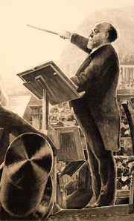

2-Un chef d’orchestre est un musicien chargé de coordonner le jeu des instrumentistes des orchestres symphoniques…

Le violoniste et le chef d’orchestre français Charles Lamoureux.

3-Le pianiste répétiteur devient le confident des chanteurs.
Qu’il accompagne.

4-Le régisseur est un technicien du spectacle. Lors d’une représentation théâtrale ou chorégraphique il est responsable.

